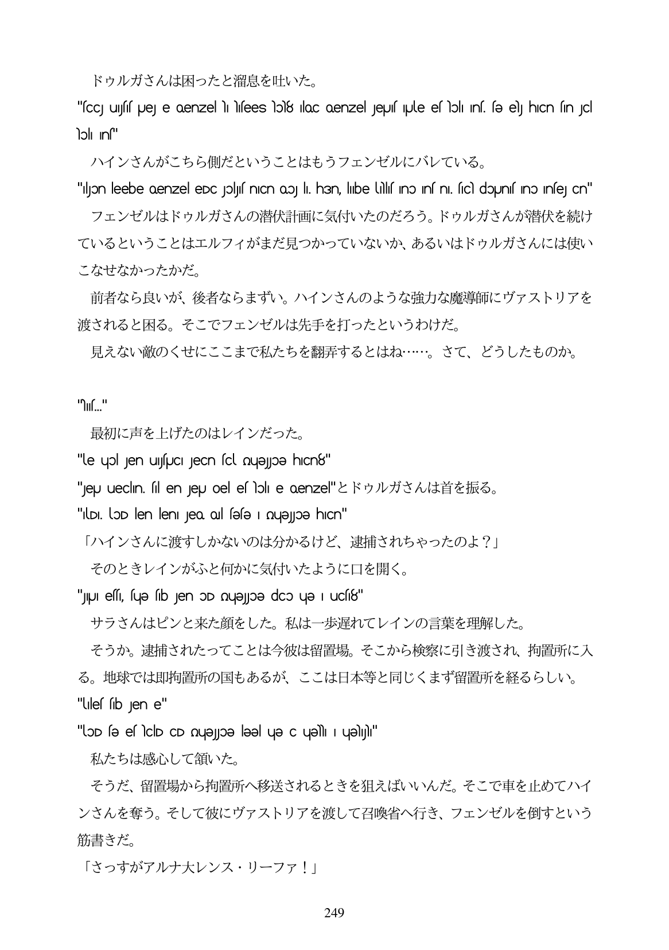

ドウルガさんは困ったと溜息を吐いた。 "fcC) uyff Ue e Oenzel Yılıfeesho8 ilac aenzel Jeuf’yle efblı inf, fe e) hICn fin Jci lol Ins"

ハインさんがこちら側だということはもうフェンゼルにバレている。 "iljon leebe oenzel eDc JollyfnICn ooJ li. h3n, libe ulf Ino Inf ni. ficl dopunif no InfeJ Cn"

フェンゼルはドウルガさんの潜伏計画に気付いたのだろう。ドウルガさんが潜伏を続け ているということはエルフィがまだ見つかっていないか、あるいはドウルガさんには使い こなせなかったかだ。

前者なら良いが、後者ならまずい。ハインさんのような強力な魔導師にヴァストリアを 渡されると困る。そこでフェンゼルは先手を打ったというわけだ。

見えない敵のくせにここまで私たちを翻弄するとはね...。さて、どうしたものか。

"lis" 最初に声を上げたのはレインだった。 "le upljen uysJCIJeCn sc QueJoe hICn8" "Jepu ueclin. sil en Jepu Oel es lɔl e oenzel" - R y JV7ja AvljĚfåÉłyššó. "DI, loD len len Jea Olsese | Queype hICn" 「ハインさんに渡すしかないのは分かるけど、逮捕されちやったのよ?」 そのときレインがふと何かに気付いたように口を開く。 "JU| effi, fuge fib Jen OD mugeJoe dco upe | ucf8" サラさんはピンと来た顔をした。私は一歩遅れてレインの言葉を理解した。 そうか。逮捕されたってことは今彼は留置場。そこから検察に引き渡され、拘置所に入 る。地球では即拘置所の国もあるが、ここは日本等と同じくまず留置所を経るらしい。 "Lules sib Jen e"

"lOD sƏ es clD CD QuƏJOƏ ləəl uƏ C uƏli i ujƏly" 私たちは感心して領いた。 そうだ、留置場から拘置所へ移送されるときを狙えばいいんだ。そこで車を止めてハイ ンさんを奪う。そして彼にヴァストリアを渡して召喚省へ行き、フェンゼルを倒すという 筋書きだ。 「さっすがアルナ大レンス・リーファ!」

249